**МИНОБРНАУКИ РОССИИ**

Федеральное государственное бюджетное образовательное учреждение

высшего образования

**«Гжельский государственный университет»** (ГГУ)

Колледж ГГУ

Специальность 09.02.07. Информационные системы и программирование.

**Лабораторная работа №2**

**по предмету «Моделирование и анализ ПО»**

**на тему «Сравнительный анализ офисных пакетов».**

ВЫПОЛНИЛ:

Студент группы ИСП-О-17

Скрябин С.И.

ПРОВЕРИЛА:

Пркуронова А. Ю.

Оценка ___________________

п. Электроизолятор

2019 г.

**Цель работы:**

* получение офисных пакетов Microsoft и OpenOffice;
* изучение принципов и получение практических навыков;
* изучение содержания офисных пакетов;
* получение практических навыков выполнения основных операций в среде офисных пакетов MS и OO;
* получение навыков выполнения анализа.

**Порядок выполнения работы.**  
  
**Сравнение офисных пакетов.**

***OpenOffice.***

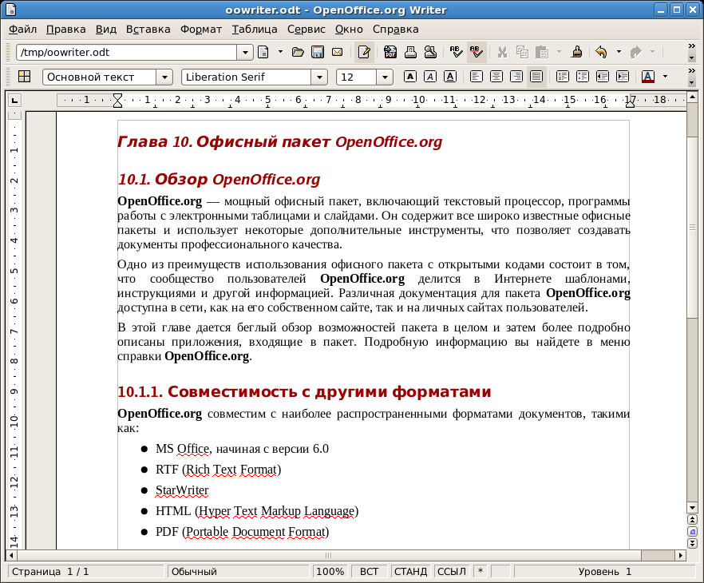

***Microsoft Office.***

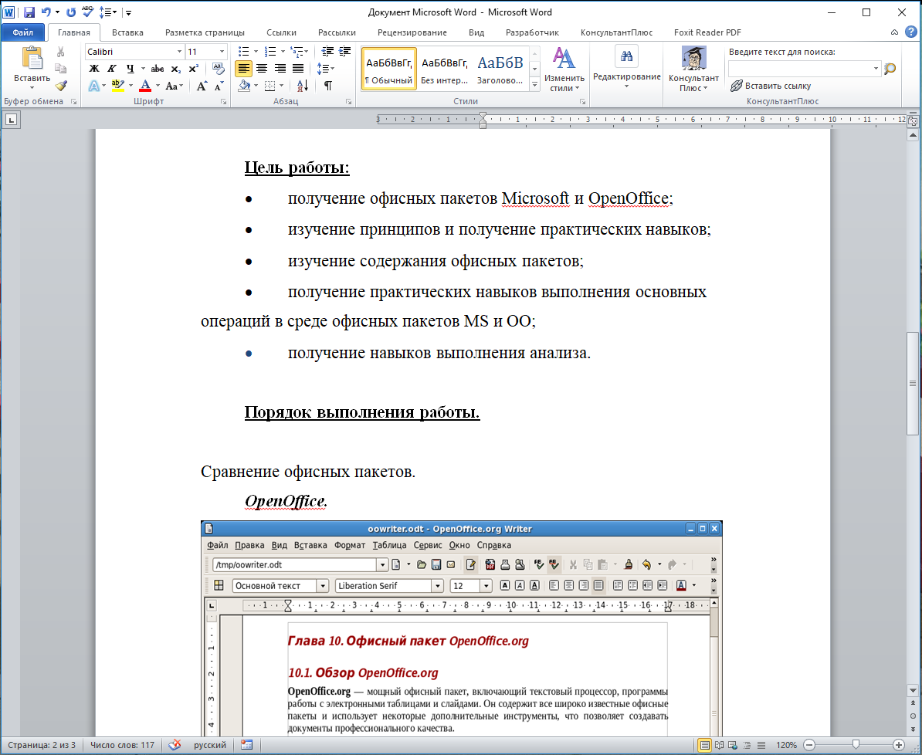

|  |  |  |
| --- | --- | --- |
| ***Сравнение по:*** | ***OpenOffice.*** | ***Microsoft Office.*** |
| **1 Первый выпуск.** | [30 апреля](https://ru.wikipedia.org/wiki/30_%D0%B0%D0%BF%D1%80%D0%B5%D0%BB%D1%8F) [2002](https://ru.wikipedia.org/wiki/2002_%D0%B3%D0%BE%D0%B4) | [19 ноября](https://ru.wikipedia.org/wiki/19_%D0%BD%D0%BE%D1%8F%D0%B1%D1%80%D1%8F) [1990](https://ru.wikipedia.org/wiki/1990_%D0%B3%D0%BE%D0%B4) |
| **2 Последняя версия.** | * 4.1.6 ([18 ноября](https://ru.wikipedia.org/wiki/18_%D0%BD%D0%BE%D1%8F%D0%B1%D1%80%D1%8F) [2018](https://ru.wikipedia.org/wiki/2018_%D0%B3%D0%BE%D0%B4))[[3]](https://ru.wikipedia.org/wiki/OpenOffice#cite_note-_78121f6337c91128-3) | [Microsoft Office 2019](https://ru.wikipedia.org/wiki/Microsoft_Office_2019)  ([24 сентября](https://ru.wikipedia.org/wiki/24_%D1%81%D0%B5%D0%BD%D1%82%D1%8F%D0%B1%D1%80%D1%8F) [2018](https://ru.wikipedia.org/wiki/2018)) |
| **3 Язык программирования.** | С++ и Java | С++ |
| **4 Интерфейс.** | Имеет приятный и удобный интерфейс. | Так же имеет приятный и удобный интерфейс. |
| **5** [**Операционная система**](https://ru.wikipedia.org/wiki/%D0%9E%D0%BF%D0%B5%D1%80%D0%B0%D1%86%D0%B8%D0%BE%D0%BD%D0%BD%D0%B0%D1%8F_%D1%81%D0%B8%D1%81%D1%82%D0%B5%D0%BC%D0%B0) | [Linux](https://ru.wikipedia.org/wiki/Linux)  [Microsoft Windows](https://ru.wikipedia.org/wiki/Windows)  [macOS](https://ru.wikipedia.org/wiki/MacOS) | [Microsoft Windows](https://ru.wikipedia.org/wiki/Microsoft_Windows) [Windows Phone](https://ru.wikipedia.org/wiki/Windows_Phone) [macOS](https://ru.wikipedia.org/wiki/MacOS) [Android](https://ru.wikipedia.org/wiki/Android) [Apple iOS](https://ru.wikipedia.org/wiki/Apple_iOS) |
| **6 Состояние** | Неопределённо | В активной разработке |
| **7 Стоимость.** | Бесплатный. | $$\sim 3 500 ₽$$ |

**Контрольные вопросы.**  
  
**1 Особенности пакета MS Office.**

Семейство Microsoft Office в целом представляет собой совокупность программных средств автоматизации офисной деятельности. В семейство входит множество приложений, каждое из которых предназначено для выполнения определенных функций и может быть использовано автономно и независимо от остальных. В то же время, все эти приложения в совокупности образуют единое целое. Можно выделить три отличительных признака приложений семейства Microsoft Office.

**2 Особенности пакета OpenOffice**.

Одной из интересных особенностей пакета является возможность использовать его без инсталляции, что позволяет запускать нужные приложения, например, с флеш-диска. Кроме того, есть чем порадовать системных администраторов, управляющих сетями на основе Active Directory: OpenOffice.org поддерживает технологию установки msi-пакетов, что делает более простым развертывание OpenOffice в доменах Windows 2000 при помощи групповых политик.

**3 Какие составляющие пакета MS Office?**

|  |  |
| --- | --- |
| **Word** | Мощный текстовый редактор, позволяющий быстро создать документ любой сложности из разрозненных заметок и довести до совершенства информационный бюллетень или брошюру. |
| **Exel** | Производит с числами то же, что Word с существительными и глаголами . Каждый, кто работает с цифрами , почувствует себя в среде Excel как рыба в воде. Пользуйтесь программой Excel для составления бюджетов и финансовых отчетов, превращения сухих цифр в наглядные диаграммы и графики, проведения анализа типа “ А что будет, если ? “ практически по любому вопросу, а также для сортировки длиннейших списков в считанные секунды. |
| **PowerPoint** | Позволит профессионально подготовить презентацию, щегольнув броской графикой и эффектно оформленными тезисами. Но что самое замечательное, вы сможете превратить документ, подготовленный в редакторе Word, в презентацию всего лишь одним щелчком мыши. Если ваша работа состоит в том, чтобы рекламировать изделия, идеи или проекты, то вы просто влюбитесь в PowerPoint. |
| **Access** | Представляет собой мощную программу управления данными, предназначенную главным образом для программистов. Access поставляется только в составе профессионального издания пакета Office. |
| **Outlook** | [персональный информационный менеджер](https://ru.wikipedia.org/wiki/%D0%9F%D0%B5%D1%80%D1%81%D0%BE%D0%BD%D0%B0%D0%BB%D1%8C%D0%BD%D1%8B%D0%B9_%D0%B8%D0%BD%D1%84%D0%BE%D1%80%D0%BC%D0%B0%D1%86%D0%B8%D0%BE%D0%BD%D0%BD%D1%8B%D0%B9_%D0%BC%D0%B5%D0%BD%D0%B5%D0%B4%D0%B6%D0%B5%D1%80) с функциями [почтового клиента](https://ru.wikipedia.org/wiki/%D0%9F%D0%BE%D1%87%D1%82%D0%BE%D0%B2%D1%8B%D0%B9_%D0%BA%D0%BB%D0%B8%D0%B5%D0%BD%D1%82) и [Groupware](https://ru.wikipedia.org/wiki/Groupware" \o "Groupware) компании [Microsoft](https://ru.wikipedia.org/wiki/Microsoft" \o "Microsoft).  Помимо функций [почтового клиента](https://ru.wikipedia.org/wiki/%D0%9F%D0%BE%D1%87%D1%82%D0%BE%D0%B2%D1%8B%D0%B9_%D0%BA%D0%BB%D0%B8%D0%B5%D0%BD%D1%82) для работы с [электронной почтой](https://ru.wikipedia.org/wiki/%D0%AD%D0%BB%D0%B5%D0%BA%D1%82%D1%80%D0%BE%D0%BD%D0%BD%D0%B0%D1%8F_%D0%BF%D0%BE%D1%87%D1%82%D0%B0), Microsoft Outlook является полноценным [органайзером](https://ru.wikipedia.org/wiki/%D0%9A%D0%BE%D0%BC%D0%BF%D1%8C%D1%8E%D1%82%D0%B5%D1%80%D0%BD%D0%B0%D1%8F_%D0%BF%D1%80%D0%BE%D0%B3%D1%80%D0%B0%D0%BC%D0%BC%D0%B0-%D0%BE%D1%80%D0%B3%D0%B0%D0%BD%D0%B0%D0%B9%D0%B7%D0%B5%D1%80), предоставляющим функции календаря, планировщика задач, записной книжки и менеджера контактов. Кроме того, Outlook позволяет отслеживать работу с документами пакета [Microsoft Office](https://ru.wikipedia.org/wiki/Microsoft_Office" \o "Microsoft Office) для автоматического составления дневника работы. |

**4 Какие составляющие пакета OpenOffice?**

|  |  |
| --- | --- |
| [**Writer**](https://ru.wikipedia.org/wiki/OpenOffice_Writer) | [Текстовый процессор](https://ru.wikipedia.org/wiki/%D0%A2%D0%B5%D0%BA%D1%81%D1%82%D0%BE%D0%B2%D1%8B%D0%B9_%D0%BF%D1%80%D0%BE%D1%86%D0%B5%D1%81%D1%81%D0%BE%D1%80) и визуальный [редактор HTML](https://ru.wikipedia.org/wiki/%D0%A0%D0%B5%D0%B4%D0%B0%D0%BA%D1%82%D0%BE%D1%80_HTML), похожие приложения: [Microsoft Word](https://ru.wikipedia.org/wiki/Microsoft_Word" \o "Microsoft Word), [Pages](https://ru.wikipedia.org/wiki/IWork" \l "Pages" \o "IWork), [AbiWord](https://ru.wikipedia.org/wiki/AbiWord" \o "AbiWord), [KWord](https://ru.wikipedia.org/wiki/KWord" \o "KWord) |
| [**Calc**](https://ru.wikipedia.org/wiki/OpenOffice_Calc) | [Табличный процессор](https://ru.wikipedia.org/wiki/%D0%A2%D0%B0%D0%B1%D0%BB%D0%B8%D1%87%D0%BD%D1%8B%D0%B9_%D0%BF%D1%80%D0%BE%D1%86%D0%B5%D1%81%D1%81%D0%BE%D1%80), похожие приложения: [Microsoft Excel](https://ru.wikipedia.org/wiki/Microsoft_Excel" \o "Microsoft Excel), [Numbers](https://ru.wikipedia.org/wiki/IWork" \l "Numbers" \o "IWork), [Gnumeric](https://ru.wikipedia.org/wiki/Gnumeric" \o "Gnumeric), [KSpread](https://ru.wikipedia.org/wiki/KSpread" \o "KSpread) |
| [**Impress**](https://ru.wikipedia.org/wiki/OpenOffice_Impress) | Программа подготовки [презентаций](https://ru.wikipedia.org/wiki/%D0%9F%D1%80%D0%B5%D0%B7%D0%B5%D0%BD%D1%82%D0%B0%D1%86%D0%B8%D1%8F_(%D1%81%D0%BF%D0%BE%D1%81%D0%BE%D0%B1_%D0%BF%D1%80%D0%B5%D0%B4%D1%81%D1%82%D0%B0%D0%B2%D0%BB%D0%B5%D0%BD%D0%B8%D1%8F_%D0%B8%D0%BD%D1%84%D0%BE%D1%80%D0%BC%D0%B0%D1%86%D0%B8%D0%B8)), похожие приложения: [Microsoft PowerPoint](https://ru.wikipedia.org/wiki/Microsoft_PowerPoint" \o "Microsoft PowerPoint), [Keynote](https://ru.wikipedia.org/wiki/IWork" \l "Keynote" \o "IWork), [KPresenter](https://ru.wikipedia.org/wiki/KPresenter" \o "KPresenter) |
| [**Base**](https://ru.wikipedia.org/wiki/OpenOffice_Base) | Механизм подключения к внешним [СУБД](https://ru.wikipedia.org/wiki/%D0%A1%D0%A3%D0%91%D0%94) и встроенная СУБД [HSQLDB](https://ru.wikipedia.org/wiki/HSQLDB), похожие приложения: [Microsoft Access](https://ru.wikipedia.org/wiki/Microsoft_Access" \o "Microsoft Access), [Kexi](https://ru.wikipedia.org/wiki/Kexi" \o "Kexi) |
| [**Draw**](https://ru.wikipedia.org/wiki/OpenOffice_Draw) | [Векторный графический редактор](https://ru.wikipedia.org/wiki/%D0%92%D0%B5%D0%BA%D1%82%D0%BE%D1%80%D0%BD%D1%8B%D0%B9_%D0%B3%D1%80%D0%B0%D1%84%D0%B8%D1%87%D0%B5%D1%81%D0%BA%D0%B8%D0%B9_%D1%80%D0%B5%D0%B4%D0%B0%D0%BA%D1%82%D0%BE%D1%80), похожие приложения: [Microsoft Visio](https://ru.wikipedia.org/wiki/Microsoft_Visio" \o "Microsoft Visio), [Adobe Illustrator](https://ru.wikipedia.org/wiki/Adobe_Illustrator" \o "Adobe Illustrator), [CorelDRAW](https://ru.wikipedia.org/wiki/CorelDRAW" \o "CorelDRAW), [Kivio](https://ru.wikipedia.org/wiki/Kivio" \o "Kivio), [Dia](https://ru.wikipedia.org/wiki/Dia" \o "Dia) |
| [**Math**](https://ru.wikipedia.org/wiki/OpenOffice_Math) | [Редактор формул](https://ru.wikipedia.org/wiki/%D0%A0%D0%B5%D0%B4%D0%B0%D0%BA%D1%82%D0%BE%D1%80_%D1%84%D0%BE%D1%80%D0%BC%D1%83%D0%BB), похожие приложения: [MathType](https://ru.wikipedia.org/wiki/MathType" \o "MathType), [KFormula](https://ru.wikipedia.org/wiki/KFormula" \o ") |

**Вывод:**

В данной работе мы сравнили офисные пакеты Microsoft Office и OpenOffice. В результате проделанной работы можно сказать, что два офиса имеют свои индивидуальные и неповторимые черты.